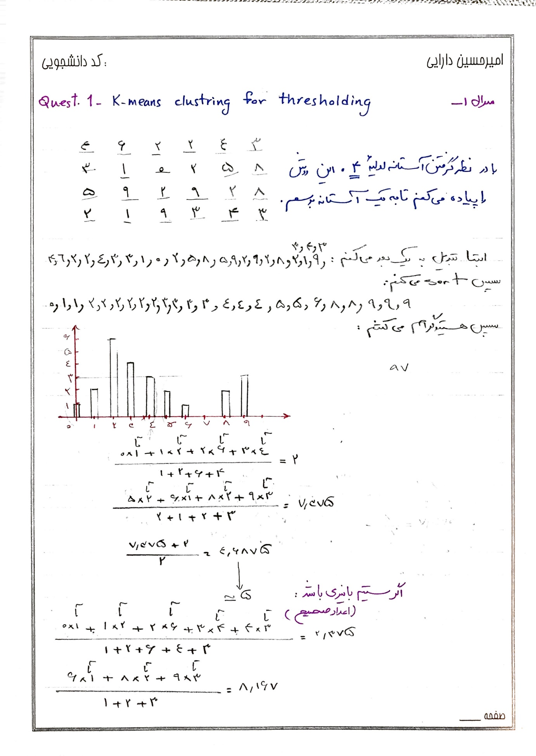

سوال 1-

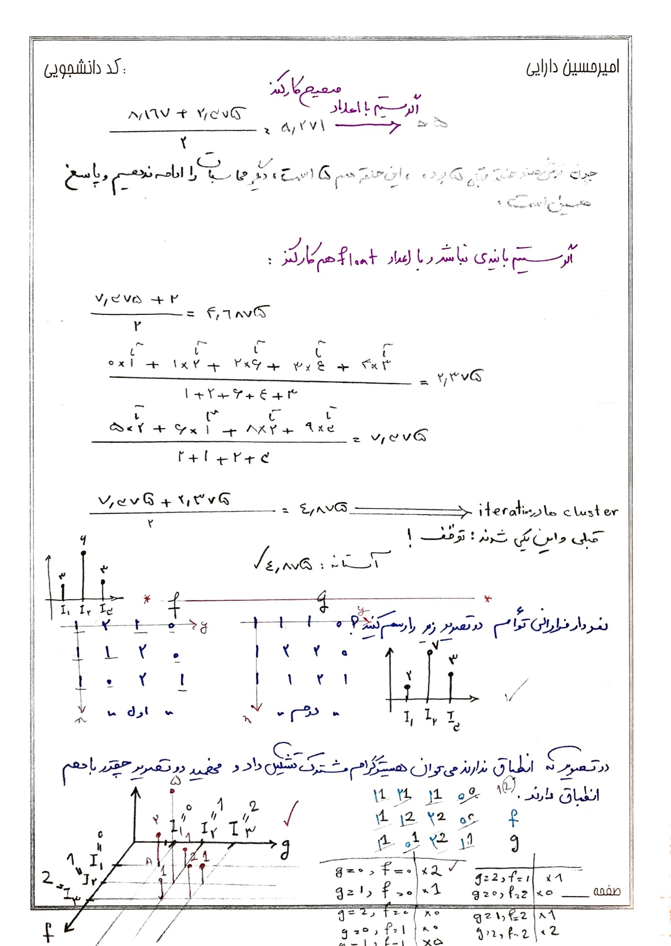

سوال 2-

# سوال 3-

تبدیل دایره ای هاف برای این کار لازم است.

در صورت مشخص بودن تعداد نقاطی که روی محیط دایره قرار می گیرند ، می توان از تبدیل Hough برای تعیین پارامترهای یک دایره استفاده کرد. یک دایره با شعاع R و مرکز (a ، b) را می توان با معادلات پارامتری توصیف کرد:

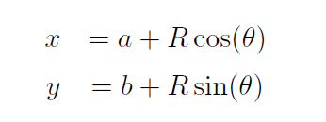

وقتی زاویه در محدوده 360 درجه جابجا می شود، نقاط (x ، y) محیط یک دایره را ترسیم می کنند. اگر تصویری حاوی نقاط زیادی باشد که بعضی از آنها در محیط دایره ها قرار گیرند، وظیفه برنامه پیدا کردن سه گانه های پارامتر (a ، b ، R) برای توصیف هر دایره است. این موضوع که فضای پارامتر سه بعدی است، اجرای مستقیم روش Hough را در حافظه و زمان رایانه، گران تر می کند.

اگر دایره های تصویر شعاع R مشخص داشته باشند ، می توان جستجو را به 2 بعد کاهش داد. هدف یافتن مختصات (a ، b) مراکز است.

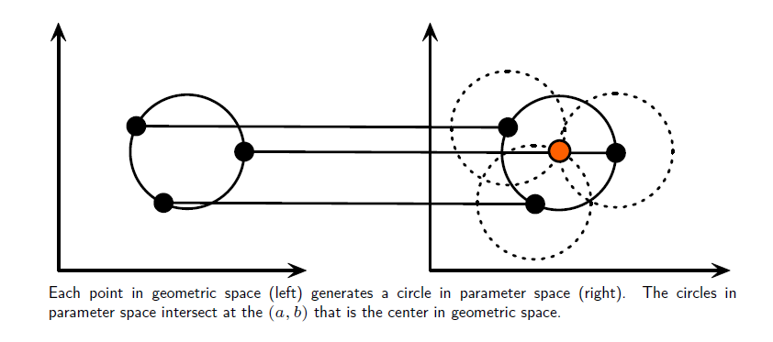

هر نقطه در فضای هندسی (چپ) یک دایره در فضای پارامتر (راست) ایجاد می کند. دایره ها در فضای پارامتر در (a ، b) که مرکز آن در فضای هندسی است ، تلاقی می کنند.

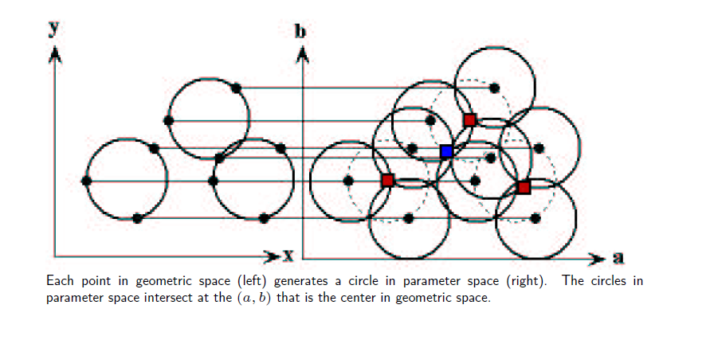

هر نقطه در فضای هندسی (چپ) یک دایره در فضای پارامتر (راست) ایجاد می کند. دایره ها در فضای پارامتر در (a ، b) که مرکز آن در فضای هندسی است، تلاقی می کنند.

معادله یک دایره به ترتیب زیر است:

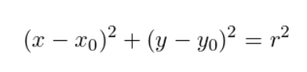

مراحل زیر برای شناسایی حلقه های موجود در تصویر دنبال می شود:

1. با کمک ردیاب های لبه (Canny) لبه ها را در تصویر داده شده پیدا میکنیم.
2. برای تشخیص دایره ها در یک تصویر ، یک آستانه برای حداکثر و حداقل مقدار شعاع تعیین می کنیم.
3. شواهد در یک آرایه جمع کننده سه بعدی برای حضور دایره هایی با مراکز و شعاع های مختلف جمع آوری می شود.

از HoughCircles در OpenCV برای تشخیص دایره های موجود در تصویر استفاده می شود. این تابع پارامترهای زیر را می گیرد:

* image: تصویر ورودی.
* method: روش تشخیص.
* dp: نسبت معکوس وضوح accumulator و وضوح تصویر.
* mindst: حداقل فاصله بین مراکز حلقه های شناسایی شده.
* param_1 و param_2: این پارامترهای خاص روش هستند.
* min_Radius: حداقل شعاع دایره ای که باید شناسایی شود.
* max_Radius: حداکثر شعاع قابل شناسایی است.

تابع HoughCircles قابلیت شناسایی لبه Canny را دارد، بنابراین تشخیص لبه ها به طور جداگانه قبل از آن لازم نیست.





Canny edge detector یک عملگر تشخیص لبه است که با استفاده از یک الگوریتم چند مرحله ای طیف وسیعی از لبه ها را در تصاویر تشخیص می دهد. این كاری توسط جان اف كانی در سال 1986 ساخته شد. الگوریتم تشخیص لبه Canny از 5 مرحله تشکیل شده است:

1. کاهش نویز؛
2. محاسبه گرادیان
3. سرکوب غیر حداکثر Non-maximum suppression
4. آستانه دو برابر Double threshold
5. ردیابی لبه توسط Hysteresis.

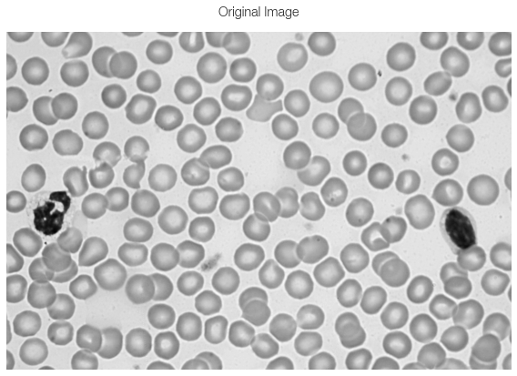

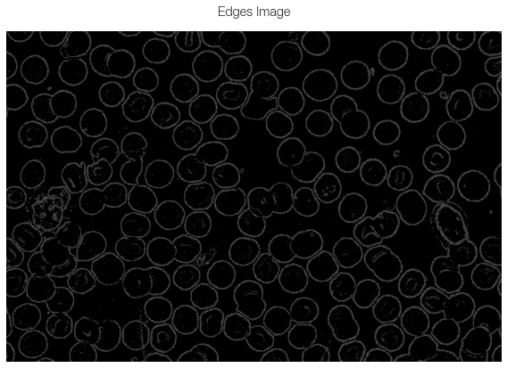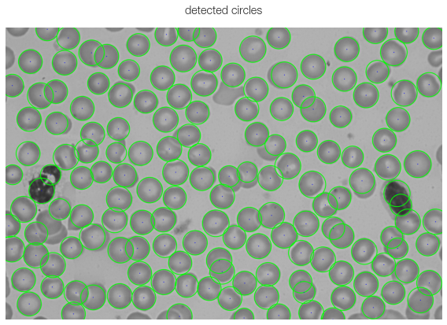

# سوال 4-

برای این سوال یک رابط کاربری نوشتم که کاربر ابتدا نقطه ای را با کلید کردن از تصویر 1 انتخاب میکند سپس باید نقطه متناظر را با کلید کردن از روی تصویر 2 انتخاب کند. برنامه را طوری نوشتم که اگر کاربر در فرآیند انتخاب دچار اشتباه شد و ترتیب را رعایت نکرد، به او اخطار دهد و بگوید که اکنون باید از کدام تصویر انتخاب کند.

خروجی اخطار:



همچنین هر نقطه را از تصویر به تصویر دیگر با خطی وصل میکنم که کاربر در جریان انتخاب هایش باشد.

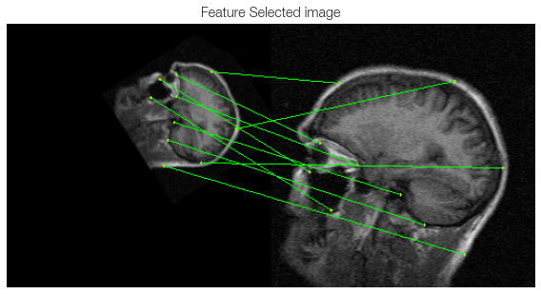

سپس نقاط را در ماتریس های بنام features ذخیره میکنم و با استفاده از توابع OpenCV تبدیل را محاسبه میکنم، سپس تبدیل را روی تصویر اعمال میکنم.

خروجی برنامه برای تبدیل:

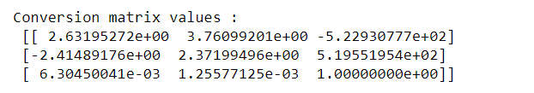

خروجی تبدیل اعمال شده:

